“特朗普交易”引爆加密货币市场

今年年初，美国证券交易委员会批准了包括贝莱德在内的11家比特币现货ETF申请，为比特币市场注入了大量资金。

同时比特币具有抗通胀、稀缺性、流动性等特点，叠加避险情绪，一些投资者选择配置一定的比特币作为黄金替代品，推动了比特币期货上半年的上涨，并于3月13日突破历史高点，最高报74415美元/枚。

7月12日以来，芝加哥商品交易所上市品种比特币期货维持涨势，7月29日盘中触及70825点，累计涨幅超22%。

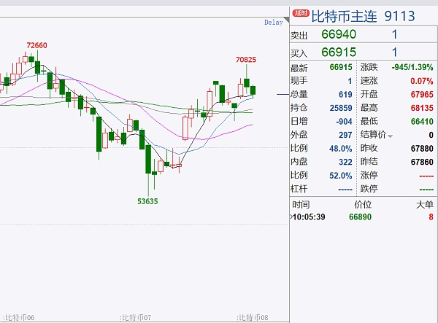

（图片来源：文华财经 财联社整理）

此轮比特币上涨与“特朗普交易”息息相关，特朗普在此次竞选中一直对加密货币持友好态度，据财联社此前报道，在本月共和党大会批准的2024大选政策文件中，明确表示将“终结民主党对加密货币非法、且不符合美国精神的打压，反对创建中央银行数字货币，并将捍卫比特币挖矿的权利”。

如果特朗普成功当选，比特币合法化会进一步推进，市场也对这一预期做出了定价，比特币期货的价格半个月以来从57805美元涨至最高70825美元。

## 利好承诺扰动市场情绪，比特币一度站上69000美元关口

上周末，美国前总统特朗普出席2024年比特币大会并在大会上发表讲话，在讲话期间比特币走出“V型行情”，现货合约短暂下挫后迅速上涨，盘中最高超过69000美元/枚。

特朗普表示，如果他能重返白宫的话，他将确保政府100%保留其拥有的比特币，并会将比特币列为美国战略储备资产。

特朗普还表示，比特币市值未来会超越黄金。比特币自诞生以来市值越来越高，已成为全球市值排名第九的资产，很快就会超越白银，未来会超越黄金。

## 对于比特币的发展，业界金融巨头持不同观点‍‍‍‍

Seawolf Capital的联合创始人Collins和Daniel在给股东的年度信中表示，将继续看好黄金、金矿商、白银、铂族金属和比特币。

贝莱德CEO Larry Fink在7月15日接受CNBC采访时表示，他认为比特币是一种合法的金融工具，并将比特币比作“数字黄金”。值得一提的是，在几年前Larry Fink曾多次抨击加密货币，将比特币称为“客户根本不想投资的东西”。

巴菲特一直对比特币持反对态度，在2022年伯克希尔哈撒韦股东大会上他再次发表对于比特币的观点，“比特币不是有生产力的资产，它的价值取决于下一个买家愿意付给卖家多少。现在有很多人参与这场赌博的游戏，但这些资金在不同的人之间转手，只是所有者不同，这其中有人赚有人赔。